**UTS**

**Kapita Selekta SIRPL**

140810140017 Hafiz Aditra

140810140034 Muhamad Wijaya Adisaputra



Dikumpulkan Tanggal 1/11/2017

**Teknik Informatika**

**Fakultas Matematika dan Ilmu Pengetahuan Alam**

**Universitas Padjadjadjaran**

**Penjelasan dan Ilustrasi Metode Ilmiah**

1. **Pengertian Metode Ilmiah**

Metode ilmiah adalah cara menerapkan prinsip-prinsip logis terhadap penemuan, pengesahan dan penjelasan kebenaran. Juga dapat diartikan bahwa metode ilmiah adalah pengejaran terhadap sesuatu untuk memperoleh sesuatu interelasi.

Metode Ilmiah merupakan suatu cara sistematis yang digunakan oleh para ilmuwan untuk memecahkan masalah yang dihadapi.Metode ini menggunakan langkah-langkah yang sistematis, teratur dan terkontrol. Supaya suatu metode yang digunakan dalam penelitian disebut metode ilmiah, maka metode tersebut harus mempunyai kriteria sebagai berikut:

1. Berdasarkan fakta
2. Bebas dari prasangka
3. Menggunakan prinsip-prinsip analisa
4. Menggunakan hipolesa
5. Menggunakan ukuran objektif
6. Menggunakan teknik kuantifikasi

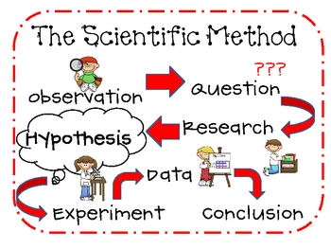

Adapun Pelaksanaan metode ilmiah ini meliputi tujuh tahap, yaitu :

1. Merumuskan masalah. Masalah adalah sesuatu yang harus diselesaikan.
2. Mengumpulkan keterangan, yaitu segala informasi yang mengarah dan dekat pada pemecahan masalah. Sering disebut juga mengkaji teori atau kajian pustaka.
3. Menyusun hipotesis.Hipotesis merupakan jawaban sementara yang disusun berdasarkan data atau keterangan yang diperoleh selama observasi atau telaah pustaka.
4. Menguji hipotesis dengan melakukan percobaan atau penelitian.
5. Mengolah data (hasil) percobaan dengan menggunakan metode statistik untuk menghasilkan kesimpulan.Hasil penelitian dengan metode ini adalah data yang objektif, tidak dipengaruhi subyektifitas ilmuwan peneliti dan universal (dilakukan dimana saja dan oleh siapa saja akan memberikan hasil yang sama).
6. Menguji kesimpulan. Untuk meyakinkan kebenaran hipotesis melalui hasil percobaan perlu dilakukan uji ulang. Apabila hasil uji senantiasa mendukung hipotesis maka hipotesis itu bisa menjadi kaidah (hukum) dan bahkan menjadi teori.
7. Menulis laporan Ilmiah.Untuk mengkomunikasikan hasil penelitian kepada orang lain sehingga orang lain tahu bahwa kita telah melakukan suatu penelitian ilmiah.

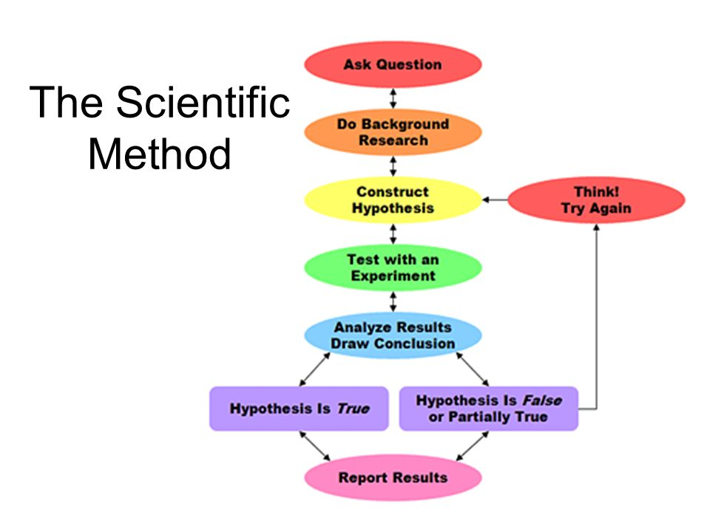

Metode ilmiah didasari oleh sikap ilmiah. Sikap ilmiah semestinya dimiliki oleh setiap penelitian dan ilmuwan. Adapun sikap ilmiah yang dimaksud adalah :

1. Rasa ingin tahu
2. Jujur (menerima kenyataan hasil penelitian dan tidak mengada-ada)
3. Objektif (sesuai fakta yang ada, dan tidak dipengaruhi oleh perasaan pribadi)
4. Tekun (tidak putus asa)
5. Teliti (tidak ceroboh dan tidak melakukan kesalahan)
6. Terbuka (mau menerima pendapat yang benar dari orang lain)

Salah satu hal yang penting dalam dunia ilmu adalah penelitian (research). Research berasal dari kata re yang berarti kembali dan search yang berarti mencari, sehingga research atau penelitian dapat didefinisikan sebagai suatu usaha untuk mengembangkan dan mengkaji kebenaran suatu pengetahuan.

Research, menurut The Advanced Learner’s Dictionary of Current English (1961) ialah penyelidikan atau pencarian yang seksama untuk memperoleh fakta baru dalam cabang ilmu pengetahuan.

Menurut Fellin, Tripodi dan Meyer (1969) riset adalah suatu cara sistematik untuk maksud meningkatkan, memodifikasi dan mengembangkan pengetahuan yang dapat disampaikan (dikomunikasikan) dan diuji (diverifikasi) oleh peneliti lain.

Ciri-ciri riset adalah sebagai berikut, yaitu bahwa riset: (Abisujak, 1981)

1. Dilakukan dengan cara-cara yang sistematik dan seksama.
2. Bertujuan meningkatkan, memdofikasi dan mengembangkan pengetahuan (menambah perbendaharaan ilmu pengetahuan)
3. Dilakukan melalui pencarian fakta yang nyata
4. Dapat disampaikan (dikomunikasikan) oleh peneliti lain
5. Dapat diuji kebenarannya (diverifikasi) oleh peneliti lain[6]
6. **Penelitian Ilmiah**

Penelitian yang dilakukan dengan metode ilmiah disebut penelitian ilmiah. Suatu penelitian harus memenuhi beberapa karakteristik untuk dapat dikatakan sebagai penelitian ilmiah. Umumnya ada lima karakteristik penelitian ilmiah, yaitu:

1. **Sistematik**, Berarti suatu penelitian harus disusun dan dilaksanakan secara berurutan sesuai pola dan kaidah yang benar, dari yang mudah dan sederhana sampai yang kompleks.
2. **Logis**, Suatu penelitian dikatakan benar bila dapat diterima akal dan berdasarkan fakta empirik. Pencarian kebenaran harus berlangsung menurut prosedur atau kaidah bekerjanya akal, yaitu logika. Prosedur penalaran yang dipakai bisa prosedur induktif yaitu cara berpikir untuk menarik kesimpulan umum dari berbagai kasus individual (khusus) atau prosedur deduktif yaitu cara berpikir untuk menarik kesimpulan yang bersifat khusus dari pernyataan yang bersifat umum.
3. **Empirik**, artinya suatu penelitian biasanya didasarkan pada pengalaman sehari-hari (fakta aposteriori, yaitu fakta dari kesan indra) yang ditemukan atau melalui hasil coba-coba yang kemudian diangkat sebagai hasil penelitian.
4. **Obyektif**, artinya suatu penelitian menjahui aspek-aspek subyektif yaitu tidak mencampurkannya dengan nilai-nilai etis.
5. **Replikatif**, artinya suatu penelitian yang pernah dilakukan harus diuji kembali oleh peneliti lain dan harus memberikan hasil yang sama bila dilakukan dengan metode, kriteria, dan kondisi yang sama. Agar bersifat replikatif, penyusunan definisi operasional variabel menjadi langkah penting bagi seorang peneliti.
6. **Jenis-Jenis Penelitian Ilmiah**

Ada tiga tingkatan penelitian ilmiah untuk sampai kepada perwujudan ilmu/teori, yaitu:

1. Penelitian Eksploratif,Penelitian ekploratif adalah penelitian dalam untuk upaya mencari masalah/menjajagi masalah.
2. Penelitian Pengembangan
3. Penelitian Verifikasi

**Penjelasan dan Aplikasi Metode Rekayasa**

**Contoh Metode Ilmiah**

**Contoh Metode Rekayasa: Rancang Bangun Sistem Informasi Managemen Surat**

1. Definisi Permasalahan

Pada era informasi saat ini, salah satu permasalahan utama adalah bagaimana mengolah data sedemikian rupa untuk menghasilkan informasi yang berguna, dan mudah digunakan oleh pengguna informasi. Sistem administrasi manajemen surat yang ada masih manual, oleh karena itu pembuatan aplikasi ini sangat dibutuhkan. Dengan banyaknya jumlah surat yang dibuat dan diterima, maka pencarian data akan menjadi tidak efisien dalam hal waktu dan tenaga. Pembebanan tugas terhadap seseorang yang dilakukan dengan sistem manual juga menyebabkan kemungkinan tidak meratanya beban tugas yang akan ditanggung pada tiap-tiap orang. Sehingga pada saat ini diperlukan suatu sistem administrasi manajemen surat yang lebih terstruktur agar dapat mempercepat pembuatan laporan dan pencarian data yang ada.

1. Requirement
2. Functional Requirements(User Interface)
   1. User Login Application

SRS-001 : Aplikasi akan menampilkan user login aplication

* 1. Menu Application

SRS-002 : Ketika user login yang dimaksukkan berhasil, maka aplikasi akan menampilkan menú application yang didalamnya terdapat Input data surat dan pencarian surat berdasarkan perihal atau pengirim

* 1. Input Data Surat

SRS-003 : Ketika memilih input data surat, maka aplikasi akan menampilkan tampilan yang berisi :

* Tab Surat Masuk atau Keluar
* Tab Disposisi
* Tampilan Data Surat Masuk atau Keluar
* Proses untuk menambah, disposisi/mengedit, menghapus, menyimpan, membatalkan dan menutup tampilan.

SRS-004 : Ketika masih dalam tampilan input data surat dan memilih tab surat masuk atau keluar, maka aplikasi akan menampilkan input data surat masuk atau keluar yang berisi mencetak laporan berdasarkan id atau tanggal dan keluar aplikasi.

SRS-005 : Ketika masih dalam tampilan input data surat dan memilih tab disposisi, maka aplikasi akan menampilkan input data disposisi

* 1. Pencarian surat Berdasarkan Perihal atau Pengirim

SRS-006 : Ketika di dalam menu application memilih pencarian surat, maka aplikasi akan menampilkan tampilan pencarian berdasarkan perihal atau pengirim yang berisi :

* Isian untuk pencarian
* Tab Surat Masuk atau Kelaur
* Tab Disposisi
* Tampilan Data Surat
* Proses untuk mencari berdasarkan perihal atau pengirim dan menutup tampilan.

SRS-007 : Ketika masih dalam tampilan pencarian berdasarkan perihal atau pengirim memilih tab surat masuk atau keluar, maka aplikasi akan menampilkan informasi surat masuk atau keluar berdasarkan pencarian yang berisi :

* Id
* Tanggal
* Pengirim
* No

Perihal SRS-008: Ketika masih dalam tampilan pencarian berdasarkan perihal atau pengirim memilih tab disposisi, maka aplikasi akan menampilkan informasi disposisi berdasarkan pencarian yang berisi :

* Tanggal
* Tujuan
* Disposisi
* Keterangan
  1. Mencetak laporan berdasarkan id atau tanggal

SRS-009 : Ketika di dalam menu application memilih mencetak surat, maka aplikasi akan menampilkan tampilan mencetak surat berdasarkan id atau tanggal dan pengurutan berdasarkan id atau tanggal yang berisi :

* Panel pencarian berdasarkan id atau tanggal
* Panel pengurutan berdasarkan id atau tanggal
* Tampilan Data Surat
* Cetak
* Menutup tampilan

SRS-010 : Ketika masih dalam tampilan mencetak surat berdasarkan id atau tanggal memilih panel pencarian berdasarkan id dengan pengurutan id atau tanggal, maka aplikasi akan menampilkan informasi surat masuk atau keluar berdasarkan pencarian yang berisi :

* Id
* Tanggal
* Pengirim
* No
* Perihal
* Tanggal Disposisi
* Tujuan
* Disposisi
* Keterangan

SRS-011 : Ketika masih dalam tampilan mencetak surat berdasarkan id atau tanggal memilih panel pencarian berdasarkan tanggal dengan pengurutan id atau tanggal, maka aplikasi akan menampilkan informasi surat masuk atau keluar berdasarkan pencarian yang berisi :

* Id
* Tanggal
* Pengirim
* No
* Perihal
* Tanggal Disposisi
* Tujuan
* Disposisi
* Keterangan

SRS-012 : Ketika masih dalam tampilan mencetak surat berdasarkan id atau tanggal memilih cetak laporan, maka aplikasi akan menampilkan informasi surat masuk atau keluar yang akan dicetak berdasarkan hasil pencarian yang berisi :

* Id
* Kode
* Tanggal
* Pengirim
* No
* Perihal
* Tanggal Disposisi
* Tujuan
* Disposisi
* Keterangan

1. Functional Requirements(Data Entry)
   1. Input User Login

SRS-013 : Memasukkan login pada tampilan user login

* 1. Input Data Surat SRS-014 : Memasukkan tanggal dengan format hari, bulan dan tahun.

SRS-015 : Memasukkan nomor surat sesuai ketentuan dalam pemberian nomor surat .

SRS-016 : Petugas dapat memasukkan data pengirim, nomor surat, perihal, tujuan, disposisi dan keterangan .

* 1. Pencarian Berdasarkan Perihal atau Pengirim

SRS-017 : Petugas dapat memasukkan isian sesuai dengan yang akan di cari berdasarkan perihal atau pengirim .

* 1. Mencetak berdasarkan id atau tanggal

SRS-018 : Aplikasi menyediakan pilihan pencarian dengan memasukkan isian pencarian berdasarkan id atau tanggal .

SRS-019 : Aplikasi menyediakan pilihan pengurutan dalam pencarian dengan memasukkan isian berdasarkan id atau tanggal.

1. Business Requirements
2. Aplikasi kearsipan ini dijalankan pada personal computer pada bagian ruang tata usaha.
3. Petugas atau Admin tata usaha dapat mengakses aplikasi kearsipan ini dengan memasukkan login user yang benar.
4. Petugas atau Admin tata usaha dapat melakukan menambah, mengedit, membatalkan, menghapus dan menyimpan surat masuk atau keluar.
5. Petugas atau Admin tata usaha dapat melakukan pencarian surat masuk dan surat keluar berdasarkan pengirim dan perihal.
6. Hasil pencarian dapat dilakukan pengurutan berdasar id surat atau tanggal surat.
7. Petugas atau Admin tata usaha dapat mencetak laporan berdasarkan hasil pencarian yang telah dilakukan berdasarkan id surat atau tanggal surat.
8. System Requirements

ERD:

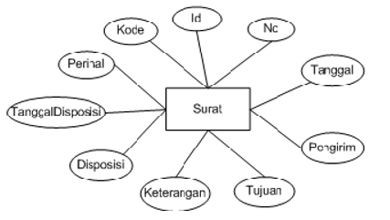

Schema:

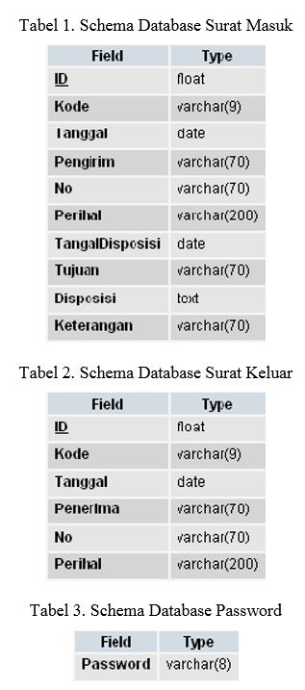

1. Prototype dan solusinya

Prototype dari aplikasi ini adalah sebagai berikut:

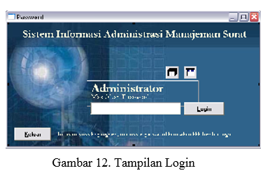

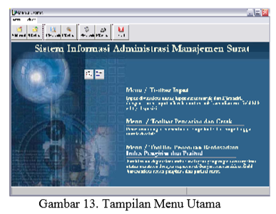

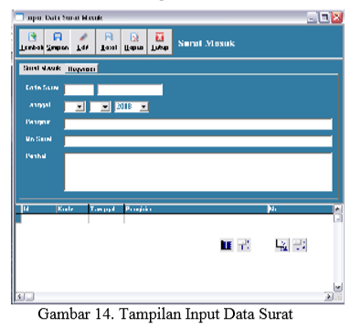

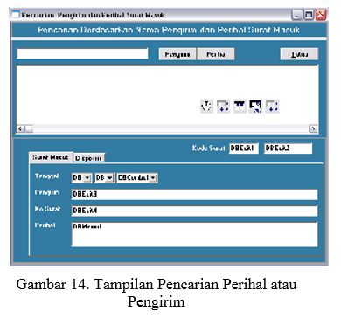

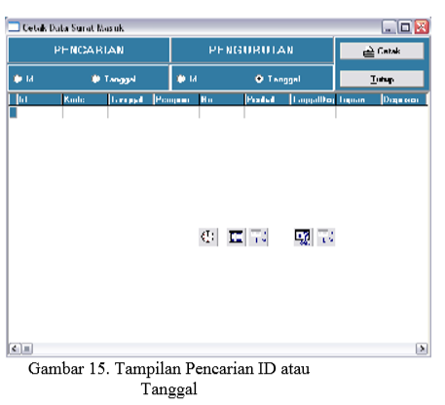

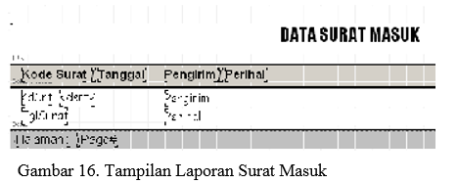

Solusi:

Solusi dari permasalahannya adalah diperlukan suatu sistem administrasi manajemen surat yang lebih terstruktur agar dapat mempercepat pencarian data yang ada dan pembuatan laporan. Aplikasi kearsipan ini mempunyai kemampuan sebagai berikutb: aplikasi kearsipan ini dijalankan pada jaringan personal komputer pada bagian ruang tata usaha, petugas tata usaha dapat mengakses aplikasi kearsipan ini dengan memasukkan login user yang benar, dapat melakukan menambah, mengedit, membatalkan, menghapus dan menyimpan surat masuk dan keluar, dapat melakukan pencarian surat masuk dan surat keluar berdasarkan pengirim dan perihal, hasil pencarian dapat dilakukan pengurutan berdasar id surat atau tanggal surat, dapat mencetak laporan berdasarkan hasil pencarian yang telah dilakukan berdasarkan id surat atau tanggal surat.

**DAFTAR PUSTAKA**

<http://nabildaffa.blogspot.co.id/2012/01/metode-ilmiah-dan-kebenaran-ilmiah_10.html>

<http://www.materibelajar.id/2016/07/6-langkah-langkah-metode-ilmiah-lengkap.html>